
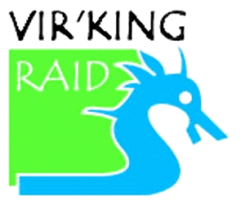
Formulaire d’adhésion
au Vir'King Raid

Saison 2024

Nom : .............................................
Prénom : ...........................................
Date de naissance : ........ / ........ / ................
Adresse : ................................................................................................
..............................................................................................................

Téléphone fixe : ..........................................
Portable : ..........................................
E-mail : ...............................................

Sports pratiqués : [ ] Course d'orientation [ ] Raid multi-sports [ ] Trail
[ ] Autres : .............................................…

Personne à prévenir en cas d'urgence | …………………………………………
Téléphone | ……………………………………………

Je déclare par la présente souhaiter devenir adhérent(e) de l'association Vir'king Raid
A ce titre, je déclare reconnaitre l'objet de l'association et en avoir accepté les statuts ainsi que le règlement intérieur mis à ma disposition.
Je m’engage à être en possession d’un permis de conduire valide et respecter le code de la route en cas de co-voiturage d’autres adhérents. Fait à ………….., le …../…/………
SIGNATURE précédée de la mention "Lu et appouvé »

Droit à l’image : j’accepte que mon image soit utilisée par le Vir'king raid (reproduction et exploitation de mon image dans le cadre de photographies pour la promotion et la communication des évènements). Cette autorisation comporte la possibilité d’apporter à la ﬁxation initiale de mon image toutes modiﬁcations, adaptations ou suppressions nécessaires, de la publier, de la reproduire, de l’adapter ou de la modiﬁer, seule ou en combinaison avec d’autres matériels, par tous les moyens, méthodes ou techniques sur tous supports matériels et immatériels, sans limitation de durée.
La présente autorisation d’exploitation de mon droit à l’image est consentie à titre gratuit.
Fait à ………………., le ……../……./….……
SIGNATURE précédée de la mention "Lu et appouvé »

Chèque à l’ordre de « Vir'King Raid» ou virement (RIB dans le mail)

